2016/4/1 8:10
华北油田资助重建二十里铺清真寺落成

本网消息（记者姜浩然 通讯员刘淑静）4月1日，由华北油田矿区各单位资助的河间市二十里铺清真寺落成。省伊斯兰教协会副会长丁文杰，沧州市政协委员、油田公司党委宣传部部长胡建国、副部长李勇，省伊斯兰教协会常委、副秘书长，华北油田穆斯林理事会会长韩贵金出席竣工典礼仪式。
目前，华北油田有穆斯林职工群众4000多人。据了解，早在华北油田勘探开发建设初期，二十里铺清真寺就成为油田穆斯林职工群众参加宗教节日活动的主要场所。上世纪80年代，二十里铺村为华北油田提供土地建成了油田回民公墓，为油田穆斯林职工及家属免除了后顾之忧。
仪式上，省伊斯兰教协会副会长丁文杰感谢华北油田在清真寺修建中伸出援助之手，解决了修缮资金不足的困难，充分体现了兄弟般的传统友谊。他指出，清真寺是穆斯林的精神家园，它的落成是穆斯林多年的期盼，衷心希望广大穆斯林团结一心，再接再厉，为实现宗教信仰、社会和谐稳定做出新的贡献。
胡建国部长代表油田公司致辞，对二十里铺清真寺修建落成表示诚挚的祝贺。他说，本次清真寺重建是华北油田在力所能及的情况下出资援建的，体现了油地一家亲、民族一家亲，是油地穆斯林群众的一件喜事、大事。同时，也希望寺管会一如既往地付出辛苦，办好清真寺每件事；一如既往地关心帮助油田广大穆斯林职工群众，把油地和谐的大好局面传承下去。
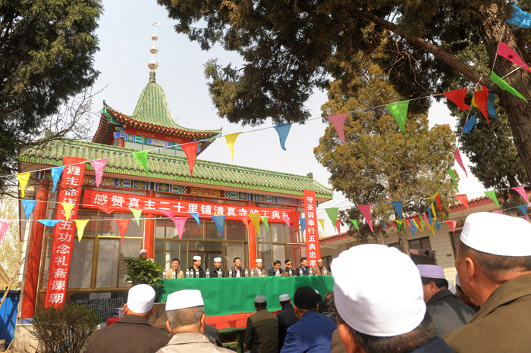
新闻中心 企业文化处供稿/责任编辑 董卫东

（本条新闻访问次数： 00004144次)

